Noms : ……………………………………………………………… 6e ……
Atelier d’approfondissement — CORRIGÉ
Zooms, nombres mystères et idées reçues
Séquence 6 : Comparaison de nombres — en classe, par groupes de 3 ou 4
Votre groupe passe par les quatre postes, dans l’ordre de votre choix (environ 12 minutes par poste). Écrivez vos réponses sur cette fiche et justifiez : c’est l’explication qui compte !
Note pour le professeur : les postes 1 et 3 s’inspirent du document ressource Eduscol « Fractions et nombres décimaux au cycle 3 » (2016), qui recommande les zooms successifs sur la demi-droite graduée pour travailler l’intercalation, et des questions « inversées » (par exemple « trouve un nombre à trois chiffres plus petit que 3,7 ») pour casser les idées reçues sur l’écriture décimale.
Poste 1 — Zooms successifs
1. Sur chaque ligne, la partie surlignée est agrandie dix fois sur la ligne suivante. Quelle est l’abscisse du point A ?
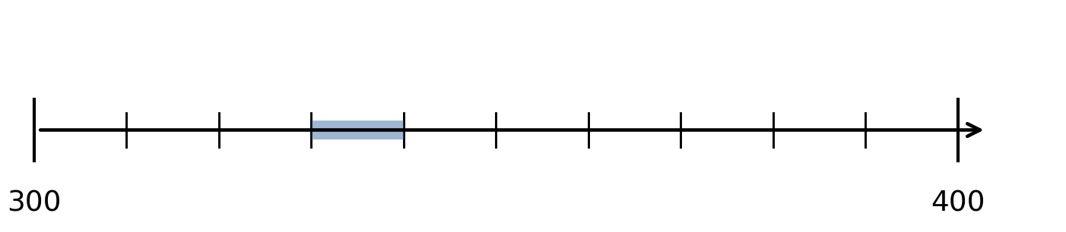
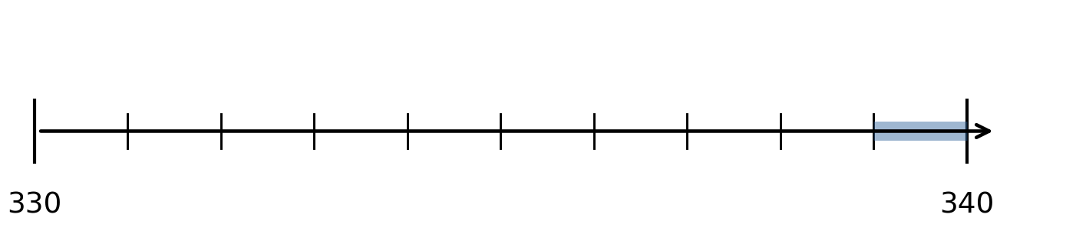
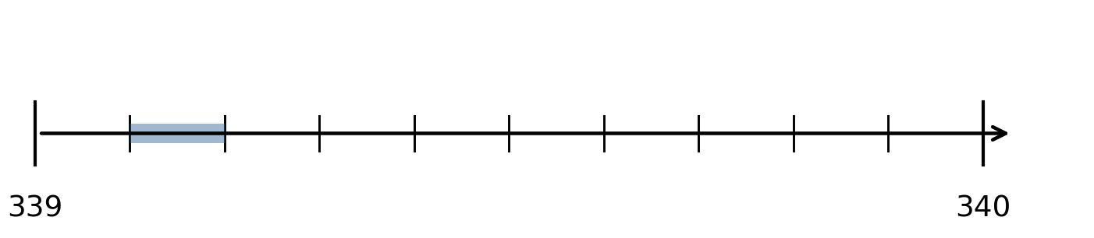
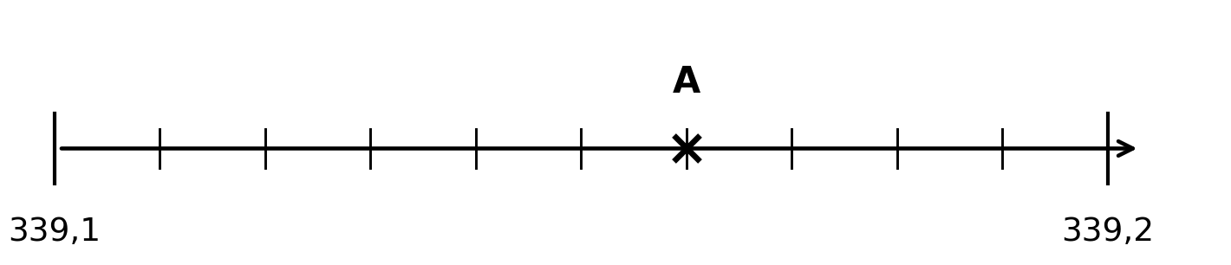
Première ligne : A est entre 330 et 340. Deuxième : entre 339 et 340. Troisième : entre 339,1 et 339,2. Dernière : chaque graduation vaut 0,01, donc A(339,16).
Note pour le professeur : sans les zooms, la réponse 339,6 (le point est « au 6e trait ») est fréquente : faire verbaliser la valeur d’une graduation à chaque ligne.
2. À vous : placez le point B(7,358). Sur chaque ligne, écrivez les nombres aux deux extrémités, surlignez la partie à agrandir, et placez B sur la dernière ligne.
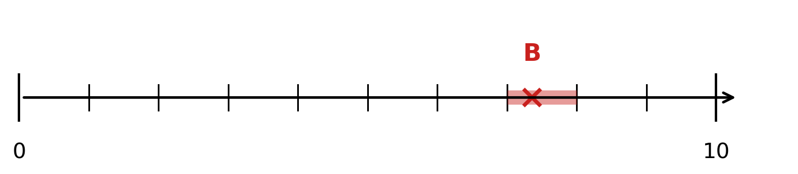
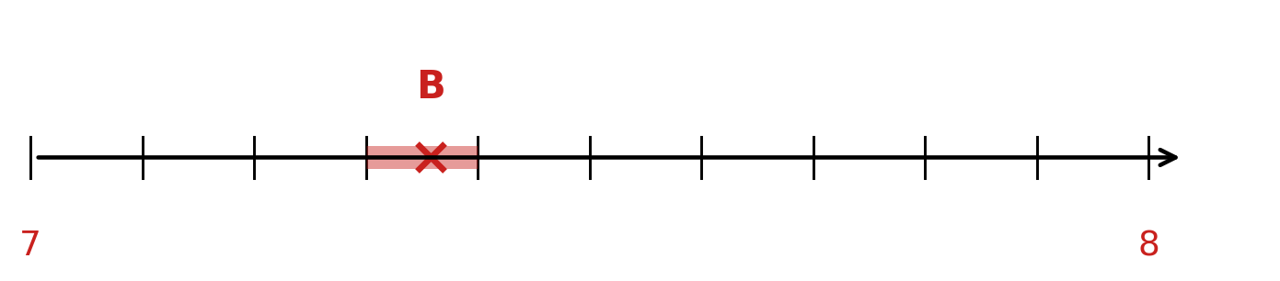
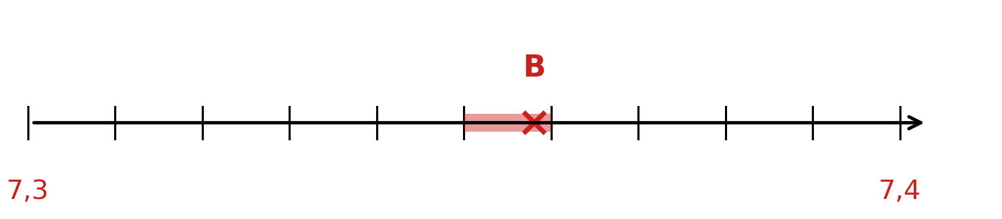
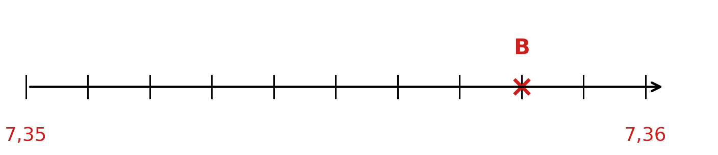
3. (A) Inventez un nombre avec trois chiffres après la virgule et dessinez ses zooms au dos de la fiche pour un autre groupe.
Poste 2 — Le nombre mystère (jeu à deux)
Le joueur 1 écrit en secret un nombre compris entre 0 et 10, avec au plus deux chiffres après la virgule. Le joueur 2 pose des questions : « Est-il plus grand que … ? » ou « Est-ce … ? ». Le joueur 1 répond seulement par oui ou non. Après chaque réponse, notez l’encadrement obtenu. Le but : trouver le nombre en posant le moins de questions possible. Échangez les rôles.
N° | Question | Réponse | Encadrement obtenu
1 | Plus grand que 5 ? | oui | 5 < n ≤ 10
2 | Plus grand que 7,5 ? | non | 5 < n ≤ 7,5
3 | Plus grand que 6 ? | oui | 6 < n ≤ 7,5
4 | Plus grand que 7 ? | non | 6 < n ≤ 7
5 | Plus grand que 6,5 ? | non | 6 < n ≤ 6,5
6 | Plus grand que 6,3 ? | oui | 6,3 < n ≤ 6,5
7 | Plus grand que 6,4 ? | non | 6,3 < n ≤ 6,4
8 | Plus grand que 6,35 ? | oui | 6,35 < n ≤ 6,4
9 | Plus grand que 6,37 ? | oui | 6,37 < n ≤ 6,4
10 | Est-ce 6,38 ? | oui | n = 6,38
• Quelle est la meilleure stratégie ? Combien de questions vous a-t-il fallu ?
Exemple de partie ci-dessus avec le nombre 6,38. La meilleure stratégie est de couper l’encadrement en deux à chaque question : on trouve toujours en une dizaine de questions.
Note pour le professeur : il y a 1 001 nombres possibles (0 ; 0,01 ; … ; 10). En coupant l’intervalle en deux à chaque question, 10 ou 11 questions suffisent toujours. Les élèves qui procèdent chiffre par chiffre (« plus grand que 1 ? que 2 ? … ») en posent beaucoup plus : c’est l’occasion de parler d’amplitude d’un encadrement.
Poste 3 — Vrai ou faux ? Les idées reçues
1. Trouvez un nombre écrit avec trois chiffres qui est plus petit que 3,7.
Par exemple 3,69 ; 3,65 ; 2,15 ; 1,99… (3,69 < 3,7 car 69 centièmes < 70 centièmes).
2. Trouvez un nombre écrit avec quatre chiffres qui est plus petit qu’un nombre écrit avec deux chiffres.
Par exemple 1,234 < 12 ou 9,999 < 10 : ce n’est pas le nombre de chiffres qui compte, mais leur rang.
3. Vrai ou faux ? Justifiez.
a. « Le nombre qui s’écrit avec le plus de chiffres est le plus grand. »
Faux : 1,234 < 12. C’est vrai seulement pour les entiers écrits sans zéro inutile.
b. « 0,45 > 0,5 car 45 > 5. »
Faux : 0,5 = 0,50 et 50 centièmes > 45 centièmes.
c. « Entre 2,4 et 2,5, il n’y a aucun nombre. »
Faux : 2,45 ; 2,41 ; 2,499… Il y en a une infinité.
d. « 3,7 = 3,70 = 3,700 »
Vrai : on peut ajouter des zéros à la fin de la partie décimale.
e. « Le plus petit nombre décimal plus grand que 2 est 2,1. »
Faux : 2,01 < 2,1, puis 2,001 < 2,01… Il n’existe pas de plus petit nombre décimal plus grand que 2.
4. Combien y a-t-il de nombres décimaux entre 1,5 et 1,6 ? Et de nombres avec exactement deux chiffres après la virgule ?
Une infinité de nombres décimaux. Avec exactement deux chiffres après la virgule : 9 nombres (1,51 ; 1,52 ; … ; 1,59).
5. Encadrez 536/100 par deux entiers consécutifs. Donnez une autre écriture de 60 dixièmes.
536/100 = 5,36, donc 5 < 5,36 < 6. 60 dixièmes = 6 unités = 6.
Poste 4 — Le défi des cartes
Vous disposez de quatre cartes chiffres 0 2 5 7 et d’une carte virgule , . Chaque nombre utilise les cinq cartes, une seule fois chacune. Interdit : un zéro inutile (au début de la partie entière ou à la fin de la partie décimale).
a. Formez le plus grand nombre possible.
750,2 (752,0 est interdit : son zéro est inutile).
b. Formez le plus petit nombre possible.
0,257
c. Formez le nombre le plus proche de 5.
5,027 : l’écart avec 5 n’est que de 0,027 (5,072 et 5,207 sont plus loin, 2,705 est trop petit).
d. Formez tous les nombres compris entre 70 et 71.
70,25 et 70,52.
e. Rangez les nombres trouvés aux questions a à d dans l’ordre croissant.
0,257 < 5,027 < 70,25 < 70,52 < 750,2

